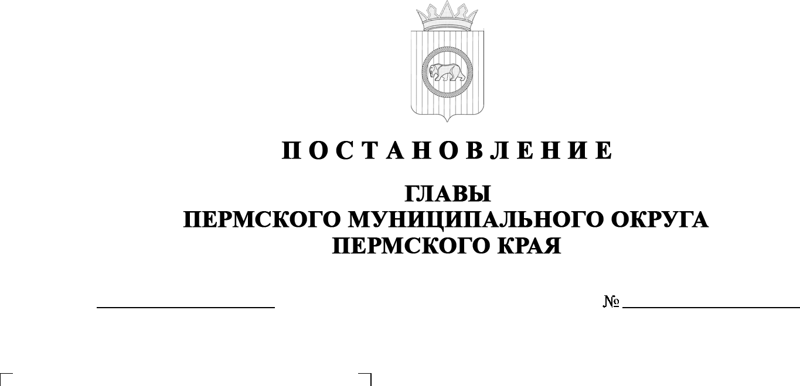
299-2026-01-05С-18
О внесении изменений
в постановление главы Пермского муниципального округа Пермского края
от 28 марта 2023 г.
№ СЭД-2023-299-01-01-02-05С-33 «О создании комиссии
по профилактике правонарушений в Пермском муниципальном округе»
02.02.2026

В соответствии с пунктами 3, 19 части 1 статьи 30 Устава Пермского муниципального округа Пермского края
ПОСТАНОВЛЯЮ:
- Внести в постановление главы Пермского муниципального округа Пермского края от 28 марта 2023 г. № СЭД-2023-299-01-01-02-05С-33 «О создании комиссии по профилактике правонарушений в Пермском муниципальном округе» (в редакции постановлений главы Пермского муниципального округа Пермского края от 12 марта 2024 г. № 299-2024-01-05С-25, от 15 августа 2024 г. № 299-2024-01-05С-115, от 29 августа 2024 г. № 299-2024-01-05С-129, от 18 февраля 2025 г. № 299-2025-01-05С-1,
от 14 апреля 2025 г. № 299-2025-01-05С-22) следующие изменения:
1.1. пункт 6 изложить в следующей редакции:
«6. Контроль за исполнением постановления возложить на заместителя главы администрации Пермского муниципального округа Пермского края Ворончихина А.Ю.»;
1.2. персональный состав комиссии по профилактике правонарушений в Пермском муниципальном округе Пермского края изложить в новой редакции согласно приложению к настоящему постановлению.
- Настоящее постановление опубликовать в бюллетене муниципального образования «Пермский муниципальный округ» и разместить на официальном сайте Пермского муниципального округа в информационно-телекоммуникационной сети Интернет (www.permokrug.ru).
- Настоящее постановление вступает в силу со дня его официального опубликования.
О.Н. Андрианова

Приложение
к постановлению главы
Пермского муниципального округа Пермского края
от 02.02.2026 № 299-2026-01-05С-18

ПЕРСОНАЛЬНЫЙ СОСТАВ
комиссии по профилактике правонарушений
в Пермском муниципальном округе Пермского края

Ворончихин  Александр Юрьевич | - | заместитель главы администрации Пермского муниципального округа Пермского края, председатель комиссии
Рачев  Олег Александрович | - | заместитель начальника полиции (по охране общественного порядка) Отдела МВД России «Пермский» подполковник полиции, заместитель председателя комиссии (по согласованию)
Гусейнов  Акиф Пегриз Оглы | - | начальник управления территориальной безопасности администрации Пермского муниципального округа Пермского края, заместитель председателя комиссии
Шадрина  Ольга Сергеевна | - | главный специалист муниципального казенного учреждения «Центр обеспечения безопасности Пермского муниципального округа Пермского края», секретарь комиссии
Члены комиссии:

Глумова  Людмила Алексеевна | - | начальник управления по делам культуры, молодёжи и спорта администрации Пермского муниципального округа Пермского края
Катаев  Артем Георгиевич | - | начальник муниципального автономного учреждения «Центр развития культуры, молодежи и спорта Пермского муниципального округа»
Коцофан  Николай Леонидович | - | начальник муниципального казенного учреждения «Центр обеспечения безопасности Пермского муниципального округа Пермского края»
Кунстман  Оксана Анатольевна | - | заместитель начальника территориального управления Министерства труда и социального развития Пермского края по Пермскому  и Добрянскому муниципальным округам (по согласованию)
Митюшов  Даниил Евгеньевич | - | старший инспектор 28 Отдела надзорной деятельности и профилактической работы  по Пермскому муниципальному округу Управления надзорной деятельности  и профилактической работы Главного управления МЧС России по Пермскому краю старший лейтенант внутренней службы (по согласованию)
Соснина  Наталья Александровна | - | начальник управления образования администрации Пермского муниципального округа Пермского края
Тарасов  Михаил Германович | - | начальник управления социального развития администрации Пермского муниципального округа Пермского края
Фомина  Елизавета Владимировна | - | директор муниципального автономного учреждения Пермского муниципального округа  в сфере средств массовой информации «Информационный центр»
Чередниченко Александр Лукьянович | - | заместитель начальника муниципального казенного учреждения «Центр обеспечения безопасности Пермского муниципального округа Пермского края»
Ярушин  Антон Васильевич | - | начальник Пермского межмуниципального филиала федерального казенного учреждения «Уголовно-исполнительная инспекция Главного управления федеральной службы исполнения наказаний России по Пермскому краю»  (по Пермскому и Ильинскому муниципальным округам) подполковник внутренней службы  (по согласованию)

